**Анализ воспитательной работы пришкольного интерната**

**за 2023-2024 учебный год**

На конец учебного года в пришкольном интернате проживало 8 воспитанников: из них 4 - девочек, 4 – мальчиков из 4 населенных пунктов:

с. Петропавловка, с. Жосалы ,с. Велиховка, с. Алимбет.

Контингент учащихся разновозрастной:

2 класс – Рыжков Данил - п. Петропавловка

2 класс – Ералы Мадияр – с.Жосалы

4 класс – Стырличук Юлия - п. Жосалы,

4 класс - Рыжкова Кира –п.Петропавловка

4 класс – Ералиева Мадина - п.Жосалы,

5 класс – Рыжков Сергей - п. Петропавловка

7класс – Жарков Степан – п. Алимбетовка

10 класс – Костырина Елизавета, с.Велиховка

В 2023 – 2024 учебном году организация воспитательной работы, в пришкольном интернате, была направлена на реализацию основной цели и задачи.

**Цель:**

**Вырастить поколение, впитавшее общечеловеческие и национальные ценности.**

Для реализации поставленной цели были сформулированы следующие задачи воспитательной деятельности:

1. Воспитывать у детей уважение к себе и другим (взаимность, взаимопомощь, уважение к друг другу)
2. Воспитывать ребенка как члена общества, жить в коллективе, воспитывать умение считаться с другими мнениями.
3. Воспитание к трудолюбию, к бережному отношению к работе других.
4. Воспитывать бережное отношение к природе.
5. Воспитывать у детей хорошее общение с родителями.
6. Развитие внимания, мышления, памяти, речи воспитанников.
7. Развитие творческой активности воспитанников.
8. Развитие чувства долга и ответственности.
9. Развитие самооценки.

Решение вышеперечисленных задач способствовало развитию воспитательной системы пришкольного интерната. В основе ее – совместная творческая деятельность детей и взрослых по различным направлениям.

* Ценности воспитания
* Совесть, высоко ценит честность
* Сохраняет чистоту души и тела

Работоспособность воспитанников хорошая. Дети любознательны и общительны. На контакт с взрослыми идут легко.  Все дети учатся в меру своих возможностей.   
Контроль за успеваемостью ведут классный руководитель, воспитатели, организовывается взаимоконтроль по проверке домашнего задания, своевременно проверяются дневники.   
Пропуски уроков, конечно, присутствуют, но они по уважительной причине.

 Считаю, что в интернате среди воспитанников сформирован коллектив. Группировок отрицательного характера нет. Воспитанники дружат, общаются по интересам. Отношения между ними в основном доброжелательные, могут поддержать друг друга в трудную минуту, оказать помощь.

Воспитанники посещают различные кружки и секции т.к Детская школа искусств отделение ИЗО, спортивные секции – волейбол, теннис, футбол, каратэ, тогыз- кумалак. В течение учебного года проведены мероприятия по темам согласно плана.

Воспитанники интерната принимали участие в таких мероприятиях как :

1. «Книга – неиссякаемый источник знаний» в рамках проекта «Оқұға құштар мектеп»
2. « 25 октября день Республики Казахстан» - выставка рисунков
3. « История национального костюма» - презентация, показ фильмов
4. « Мои права и обязанности» - беседа

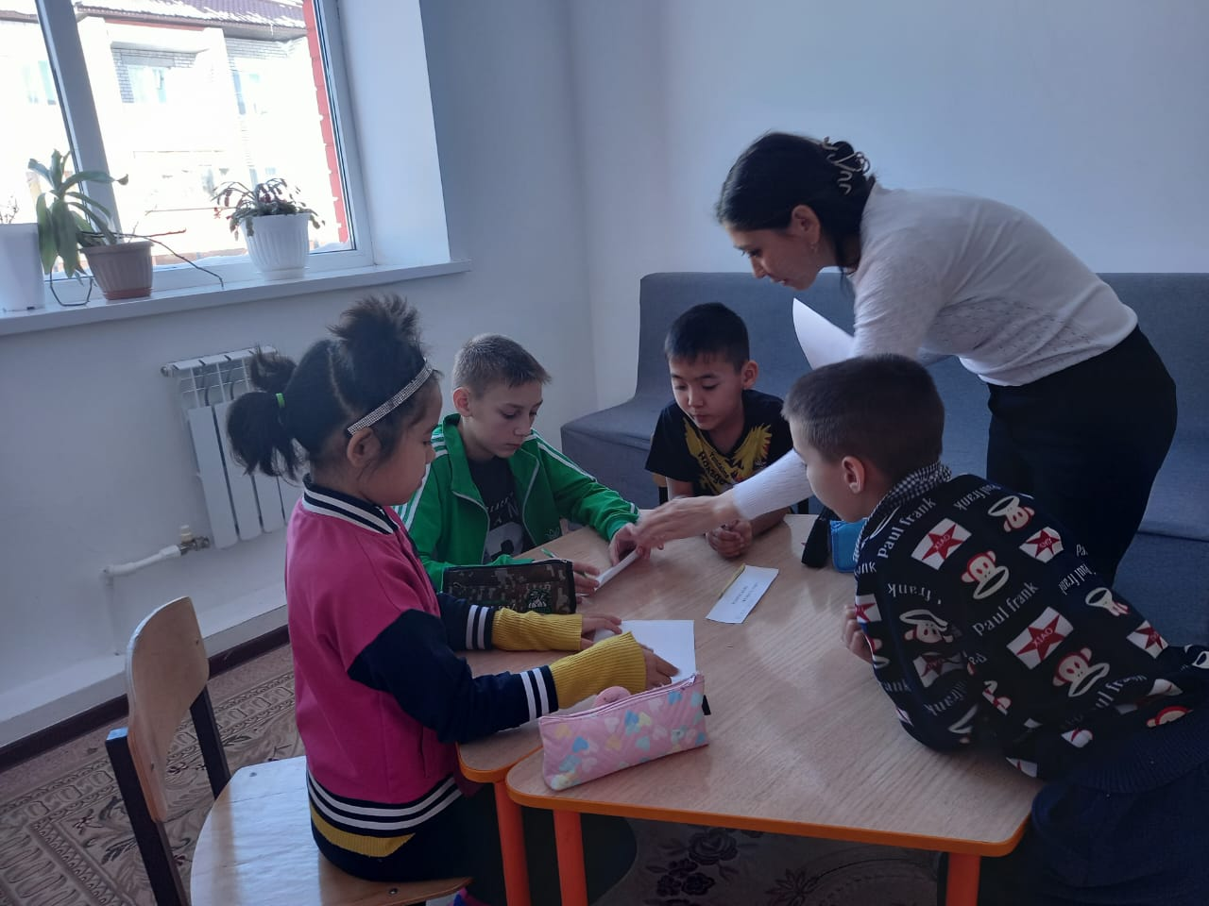

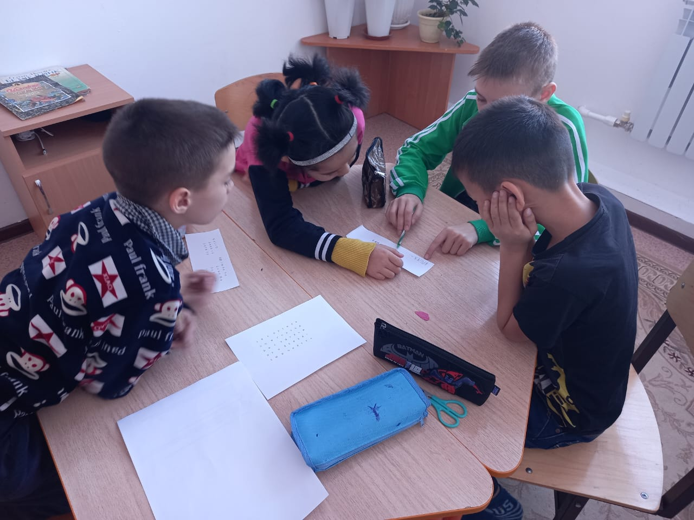

1. «Стоп Буллинг» - тренинг с элементами Арт – терапии.
2. «Всемирный день борьбы с туберкулезом» - беседа с медсестрой, конкурс рисунков.

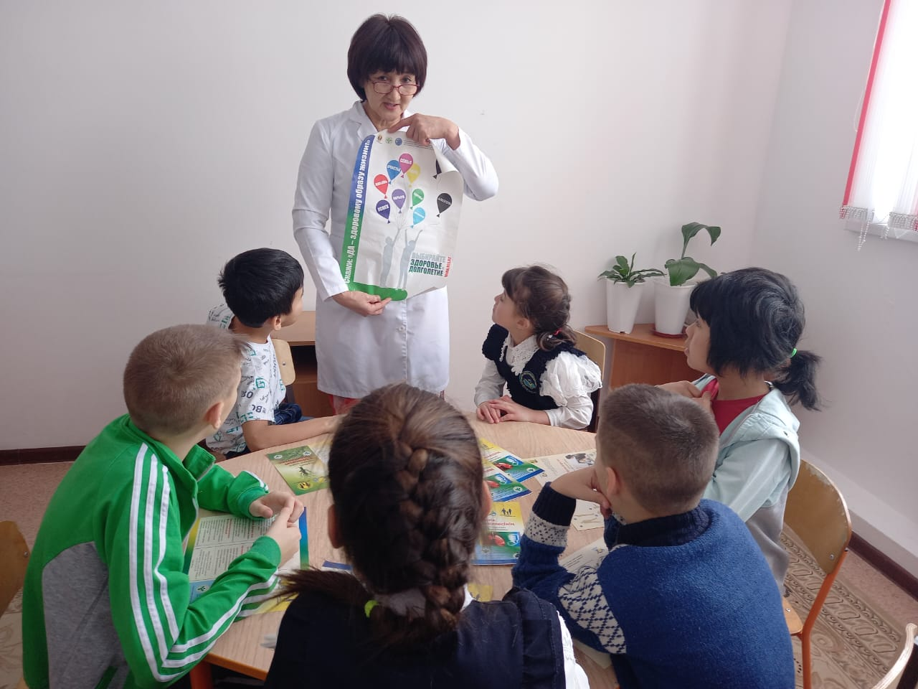

1. « Казахская национальная кухня» - мастер класс

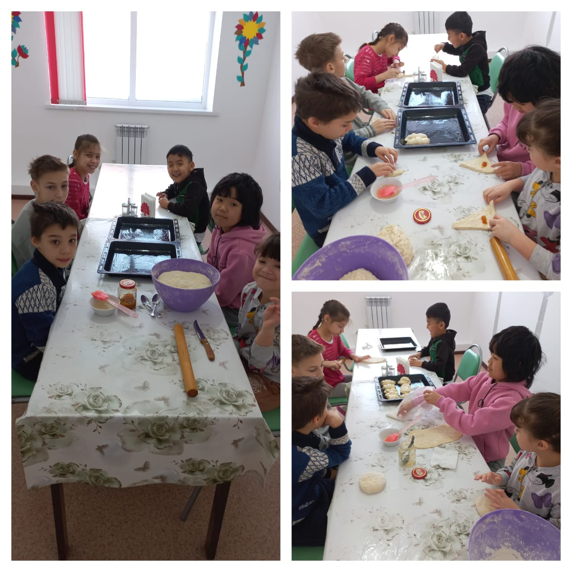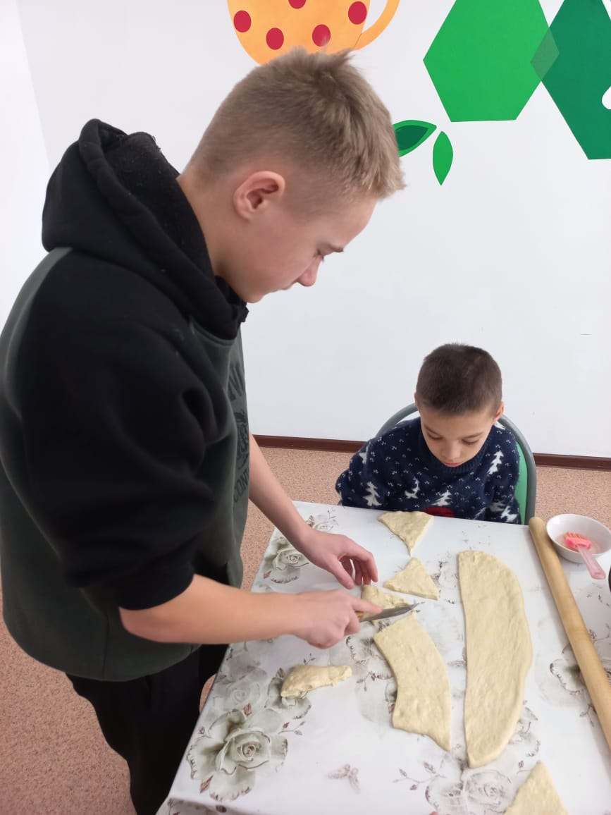

1. « День Независимости РК» - видеоролик.

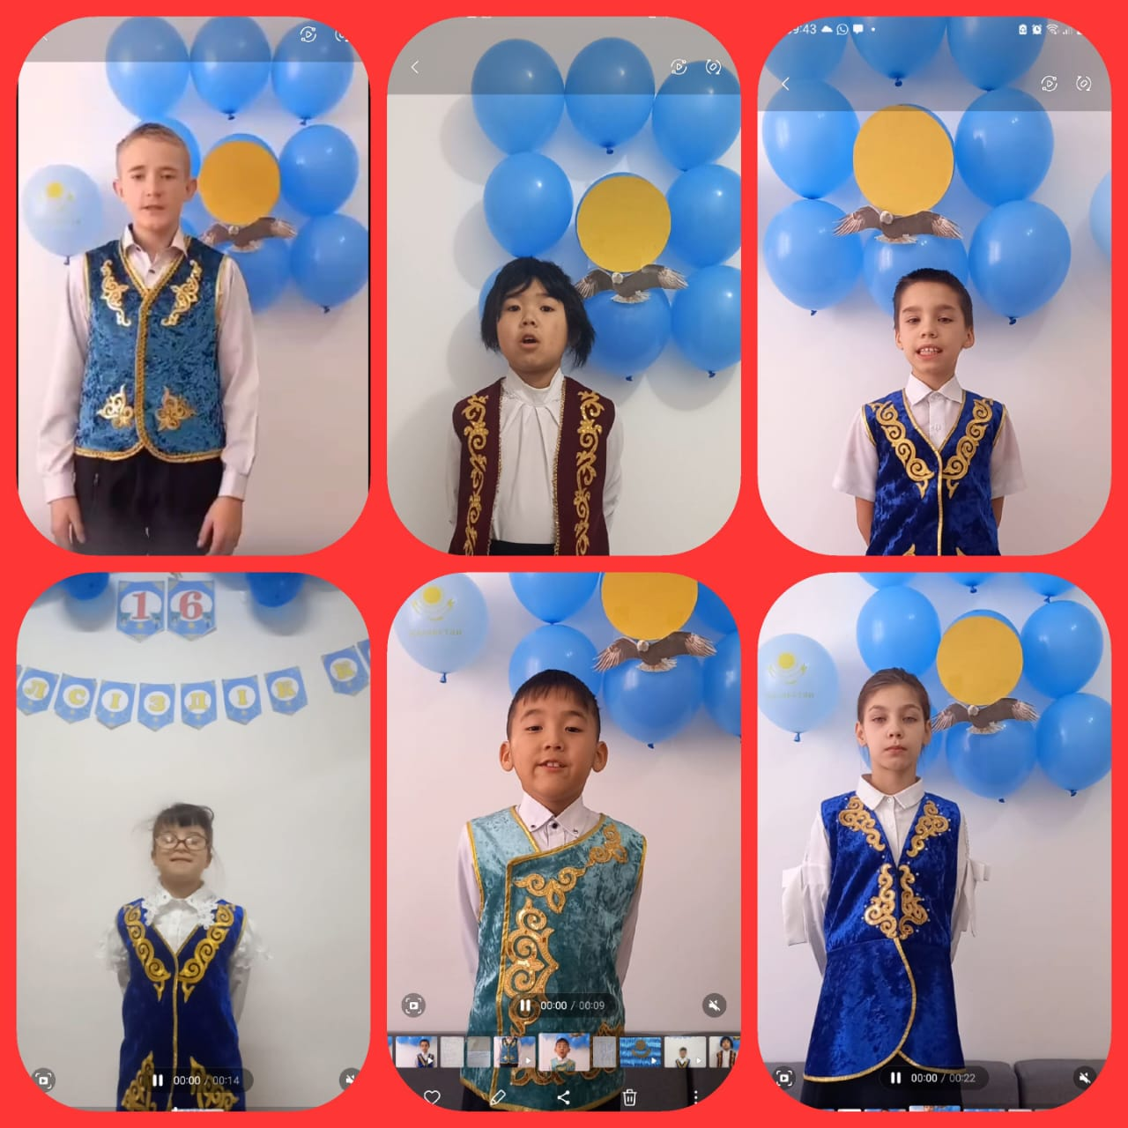

1. « Новогодние традиции семьи» - изготовление поделок, подарков своими руками, оформление.
2. « Читаем книги вместе» - чтение сказок челлендж. В рамках проекта «Оқұға құштар мектеп».
3. « Начни год с добра» - кулинарный мастер класс от шеф повара семейного кафе « Family»

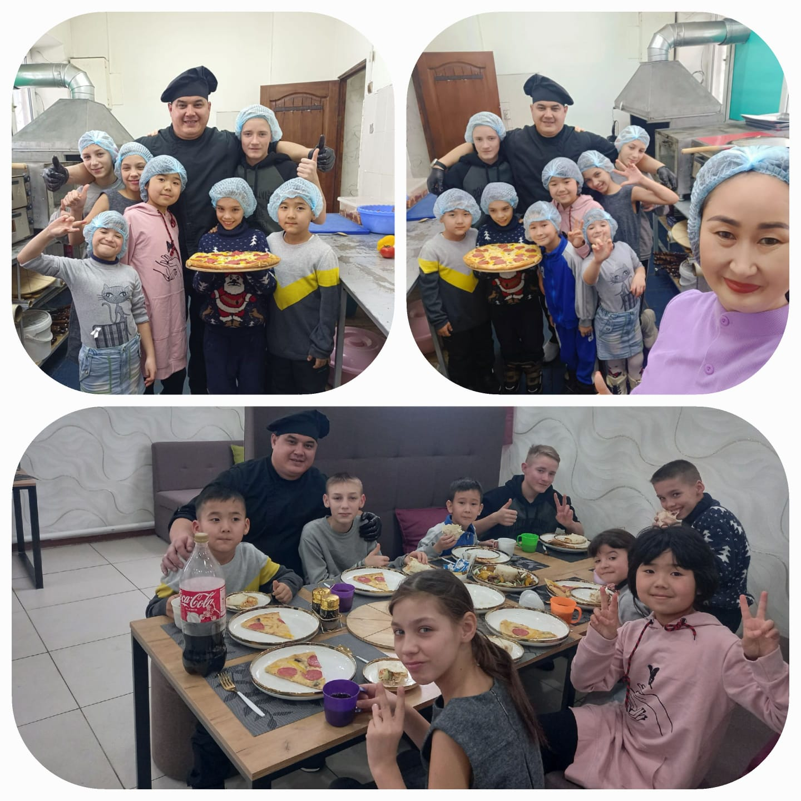

1. « Начни год с добра» - творческий мастер класс педагогами ДШИ клуб ЮНЕСКО.

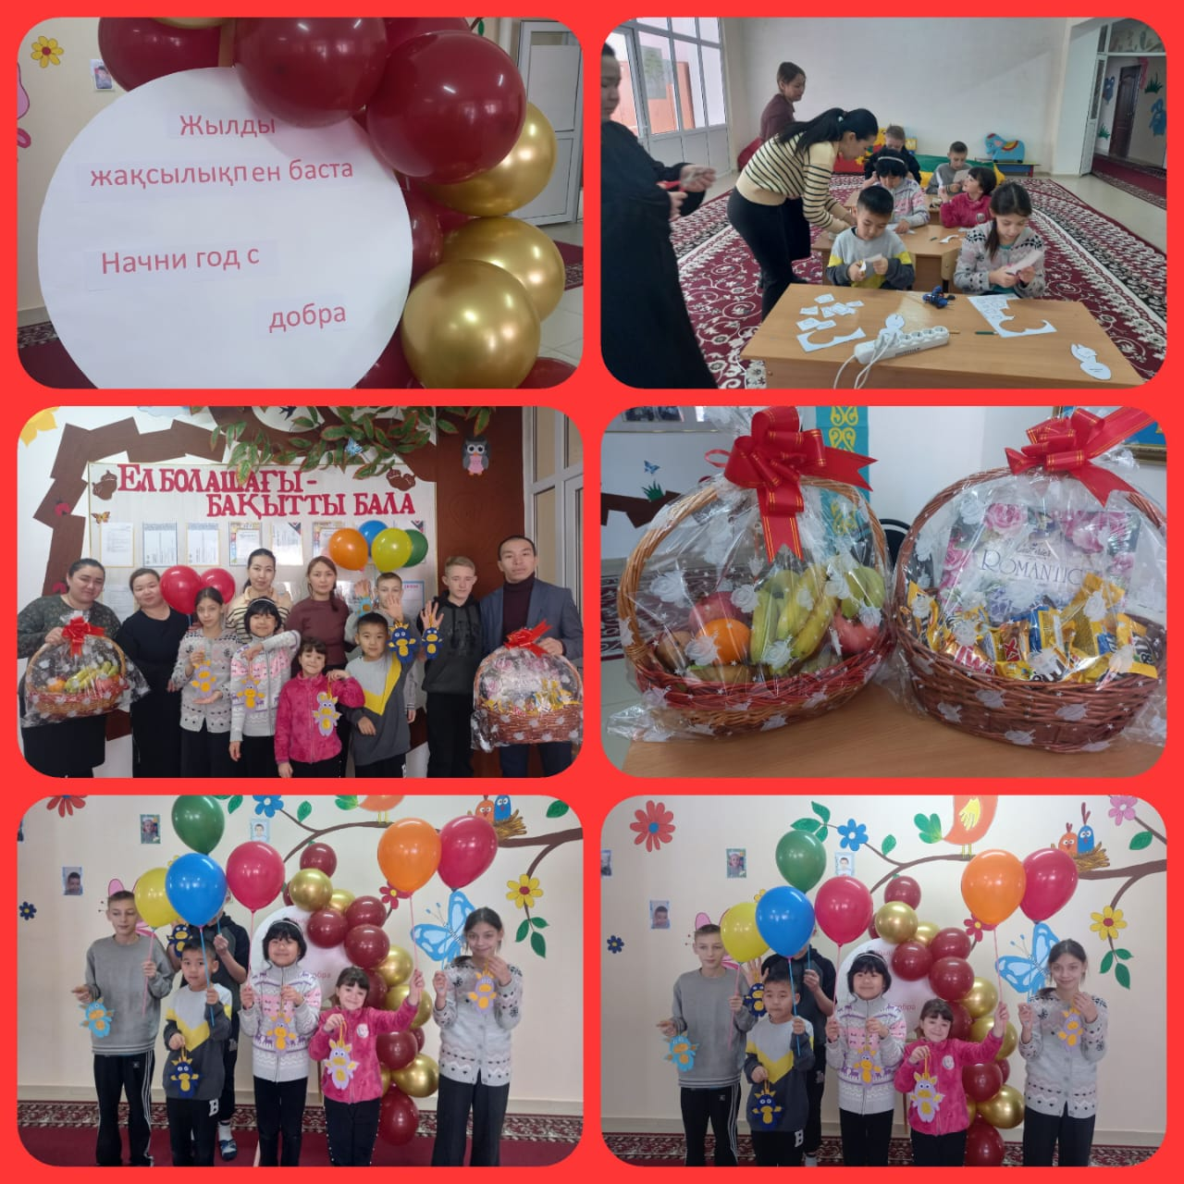

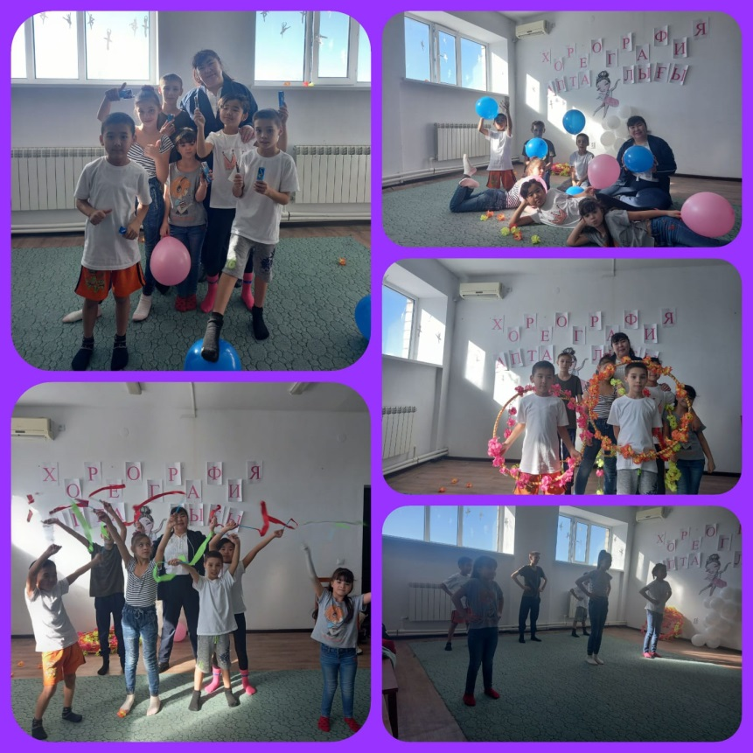

1. «8 марта» - праздничный концерт.

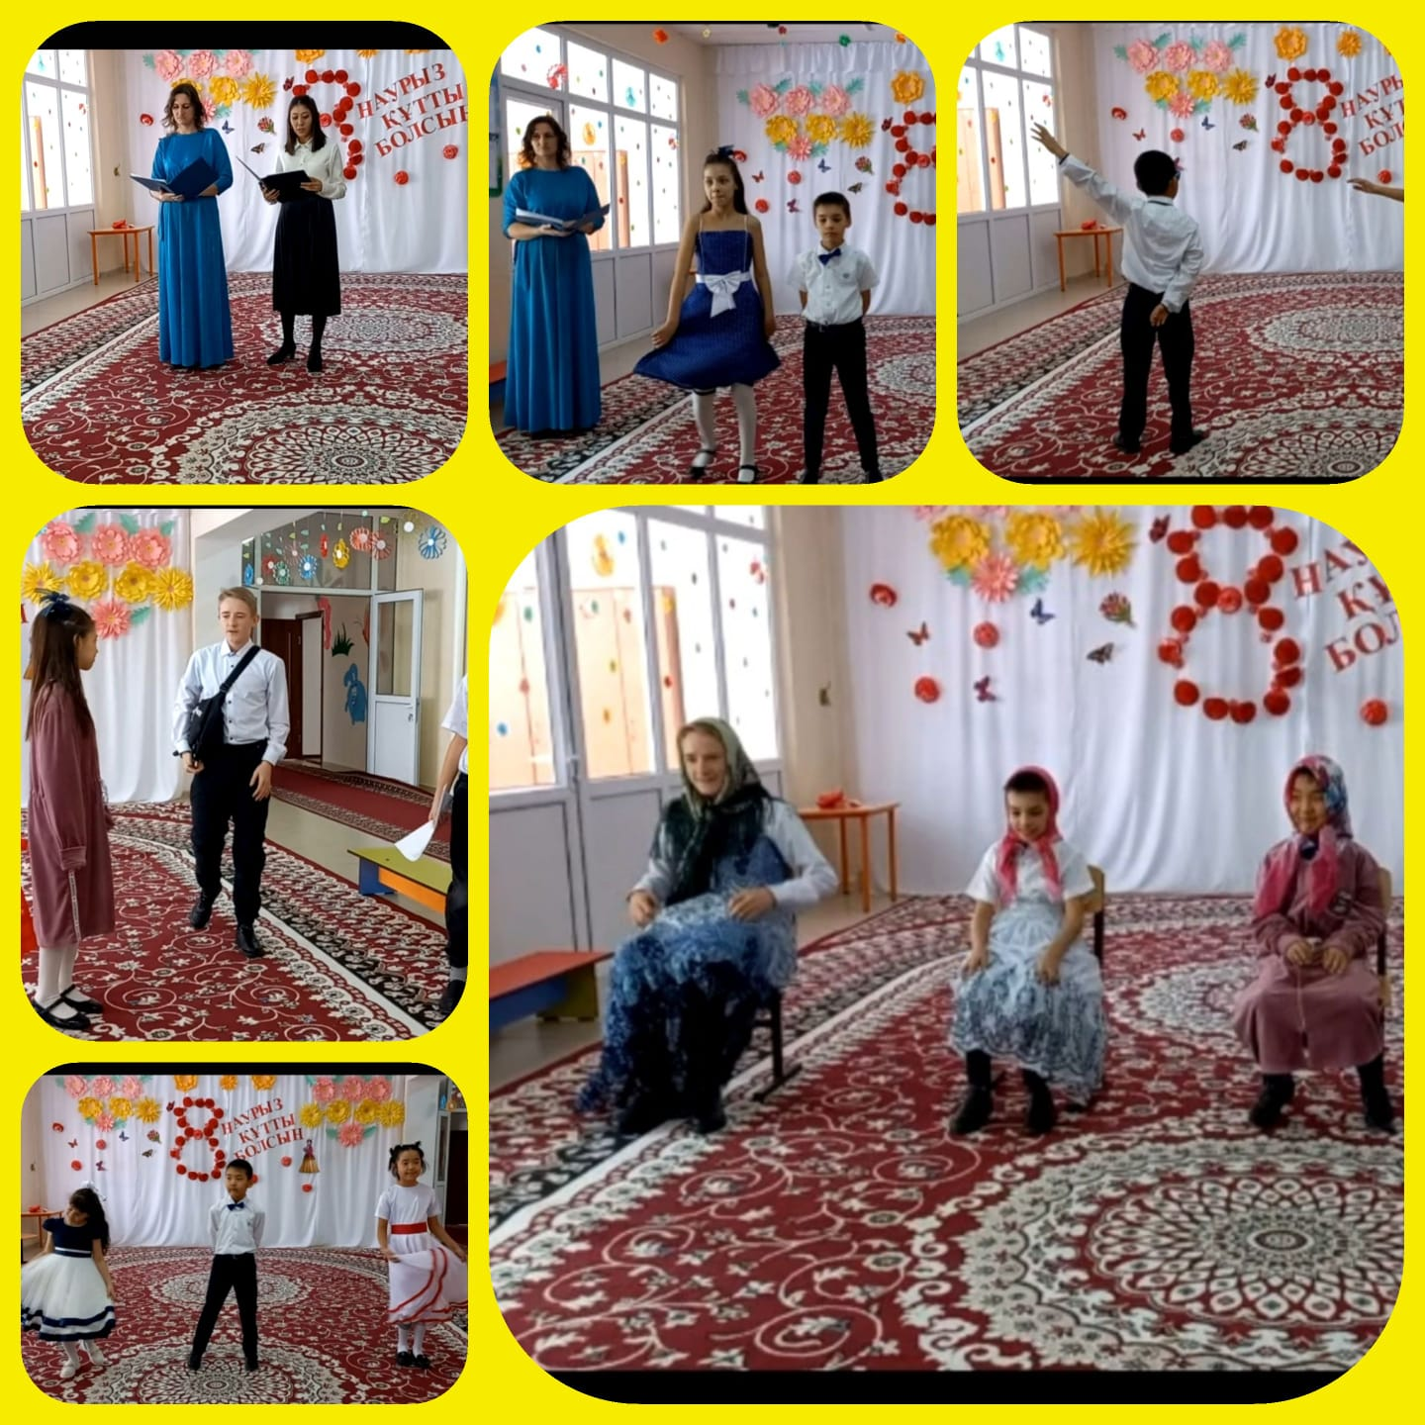

1. «Наурыз» - праздничное мероприятие. Участие в онлаин конкурсе. И многое другое.

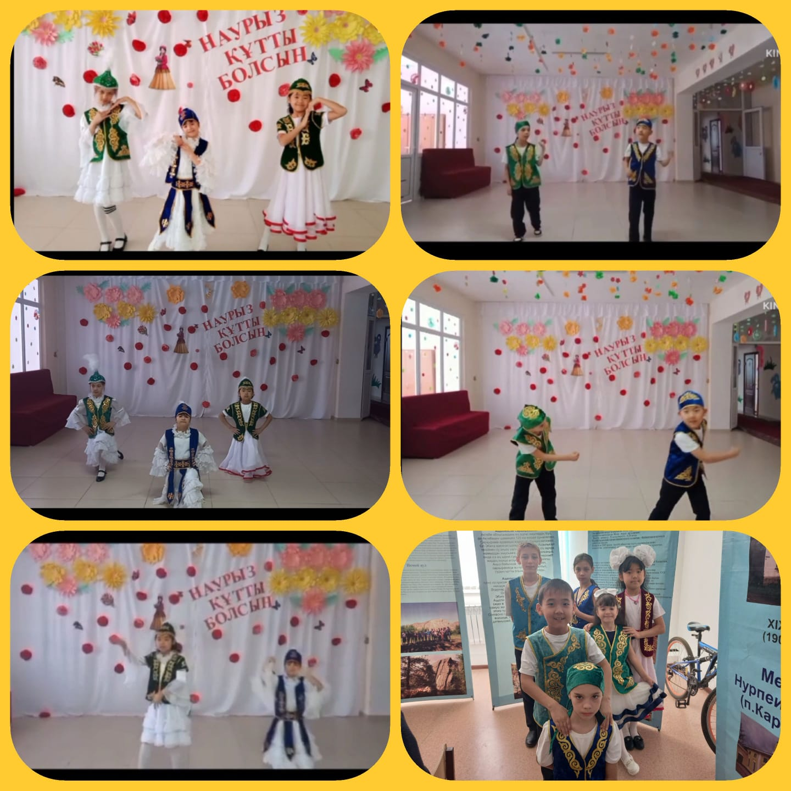

Балалар кітабы апталығы аясында интернат тәрбиеленушілері аудандық кітапханаға саяхаттау сәті

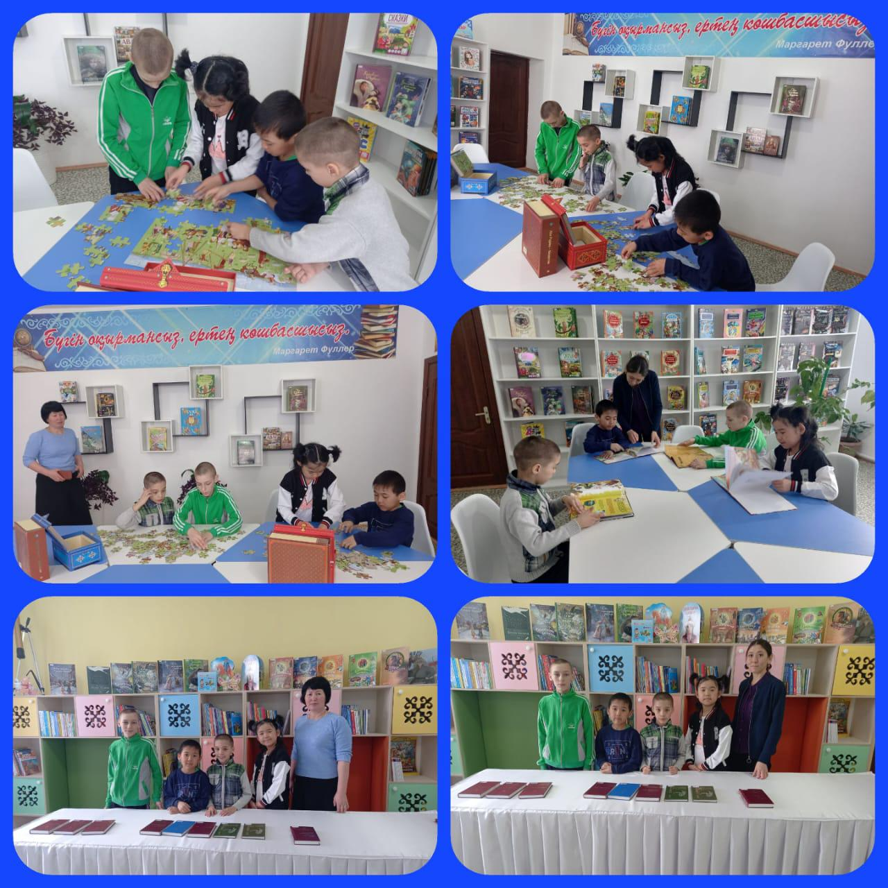

Балалар кітабы апталығы аясында мектептің кітапханашысы Н.Королева интернат тәрбиеленушілерімен қызықты сұрақ жауаптар өткізу сәті

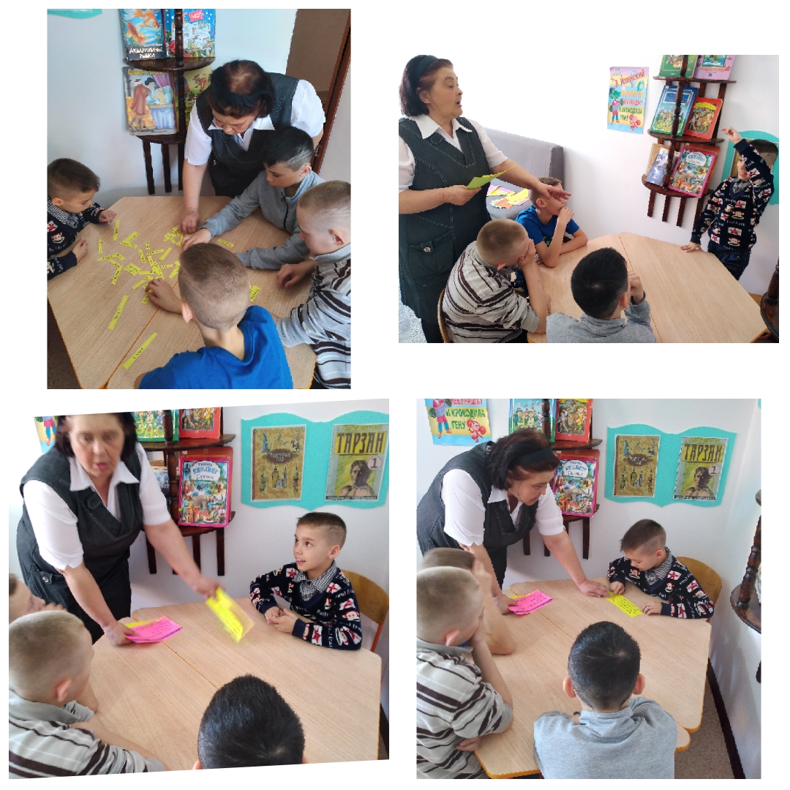

Принимали участие в международных , районных и школьных конкурсах различных направлений :

Рыжков Данил – 30.04.24 защита пояса по каратэ – сертификат 10 КЮ, Республиканский конкурс « Алтын казына» 1 место, 5.05.24 защита пояса по каратэ – сертификат 8 КЮ.

Рыжков Сергей – Республиканский конкурс « Алтын казына» 1 место, Областной этап школьной лиги по легкоатлетическому кроссу 1 место, по волейболу – 3 место .

Рыжкова Кира – Республиканский конкурс « Алтын казына» 1 место

Ералиева Мадина - Республиканский конкурс « Алтын казына» 1 место

Спорт денсаулық кепілі

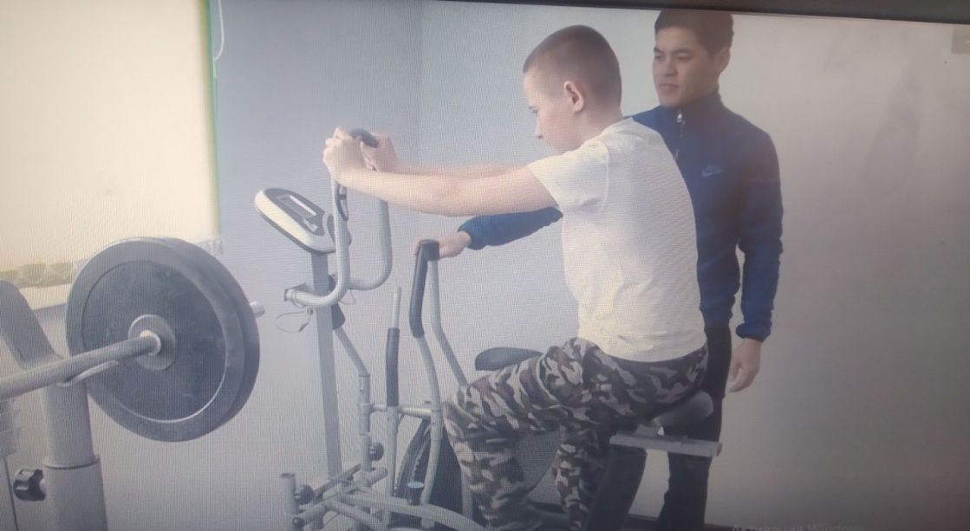

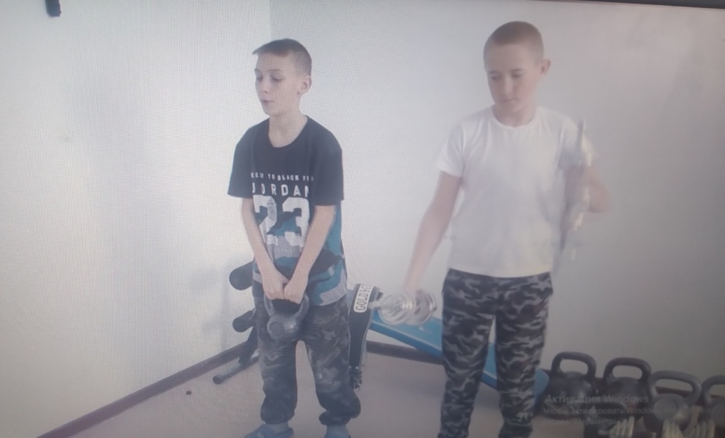

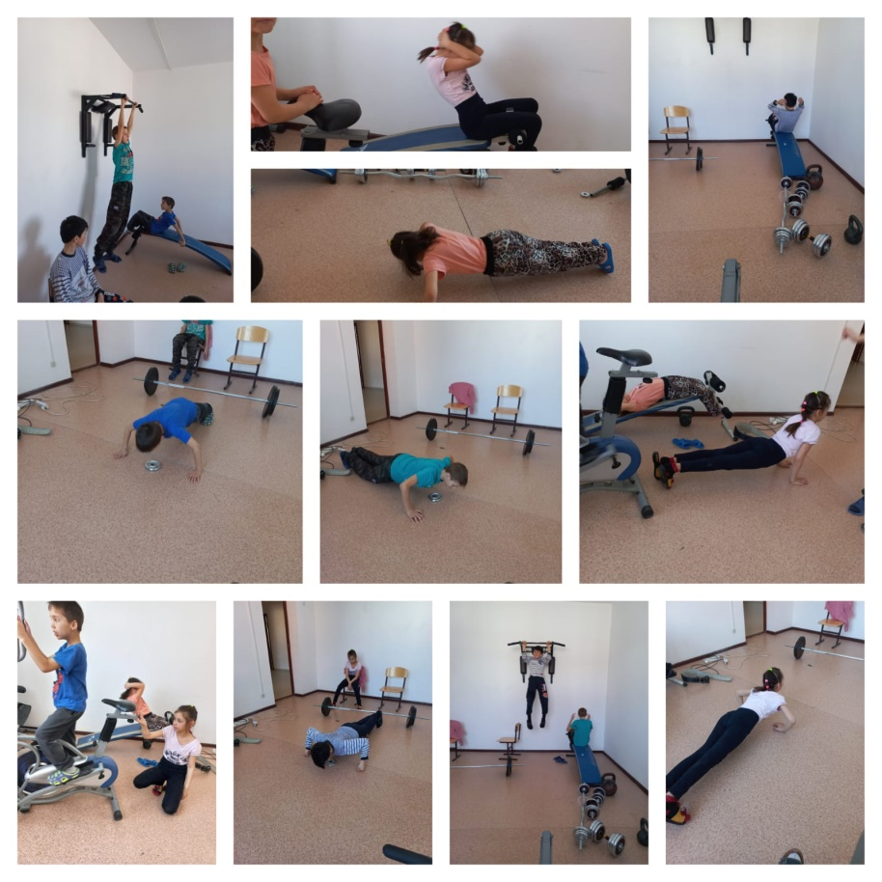

Национальный праздник Наурыз тоже отмечали воспитанники интерната, за общим столом воспитатели и помощники воспитателей показали казахские обычай и рассказали о традициях. Например как «Көрісу», «Бата беру». Поделки своими руками в национальном стиле.

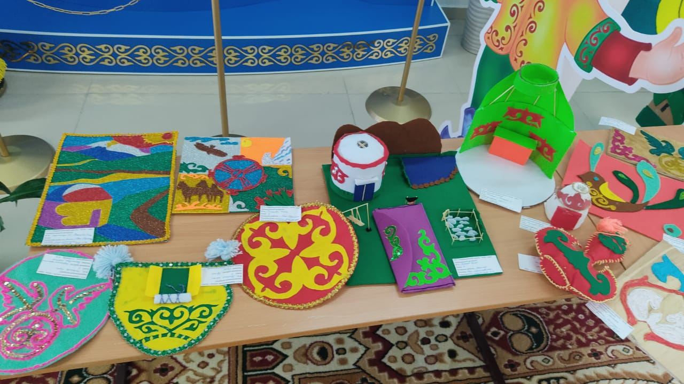

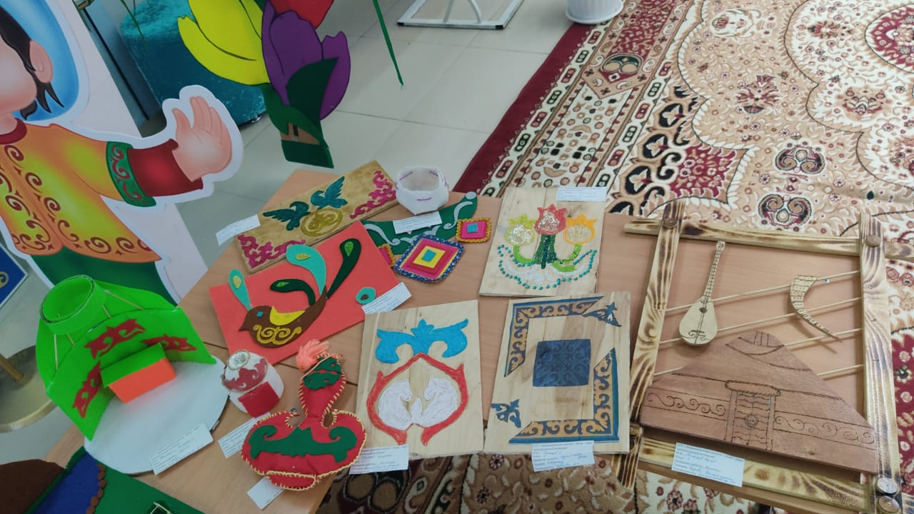

Мероприятия в интернате проходят на хорошем уровне, дети с удовольствием готовятся к ним.

Проводились беседы : По темам «Техника безопасности в летнее время каникул.», «Личная гигиена», « Бережное отношение к школьным вещам и личным», « Как сохранить хорошее зрение», «Полезная и вредная еда», «Путешествие в мир профессий», « Зимние травмы и как их избегать», « Правило безопасного поведения воспитанников в пришкольном интернате, безопасность в интернете» и т.д.

В течении всего года проводились беседы по технике безопасности при пожаре, на улице, в праздничные дни. Воспитанники выполняют все поручения, и оказывает большую помощь воспитателям. Каждый воспитанник интерната – это личность. Можно отметить, что в интернате среди воспитанников не один лидер и это не влияет на сплоченность ребят, у них практически все разногласия решаются путем мирного диалога.

**2. Уровень сплоченности коллектива**.  
Все воспитанники являются хорошими помощниками . Помогают воспитателям в подготовке к мероприятиям, в процессе изготовления поделок всегда помогают друг другу. Также ответственно подходят к поручениям.

**3. Реализация воспитательных задач, поставленных в учебном году.**   
На данный учебный год поставлены следующие задачи:   
- Совершенствование воспитательной работы  
- формирование гуманистических отношений к окружающему миру, приобщение к человеческим ценностям, освоение, усвоение, присвоение ценностей.  
- формирование гражданского самосознания, ответственности за судьбу Родины, потребности в здоровом образе жизни, активной жизненной позиции.  
- развитие и управление ученического самоуправления, как основы социализации, социальной адаптации, творческого развития каждого обучающегося.  
- повышение уровня профессиональной культуры и педагогического мастерства воспитателя для сохранения стабильно положительных результатов в обучении и воспитании воспитанников.  
- дальнейшее развитие и совершенствование системы внеурочной деятельности и дополнительного образования.  
- Развитие коммуникативных умений педагогов, работать в системе «учитель – ученик – родитель»

-создание благоприятных условий для развития личности воспитанников и воспитания культуры общения.   
Воспитателями, другими работниками интерната и воспитанниками решались данные задачи. Воспитательная работа в интернате ведется на основе системно-ролевого подхода. Планируется и осуществляется работа по семи направлениям. Основными формами работы с детьми стали тематические беседы, праздники, экскурсии, викторины, конкурсы, соревнования. В подготовке к праздникам помогают все воспитанники. При их проведении функции организатора и координатора исполняются воспитанниками, т.к. ребята уже в состоянии самостоятельно создать совет любого дела, организовать и проконтролировать его выполнение, а воспитатели их поддержали. Ребята, видя поддержку воспитателя, берутся за дело и стараются выполнить его.

Воспитатель: Нургалиева А.О.